|  |  |  |  |
| --- | --- | --- | --- |
|  | **INSTITUTO FEDERAL DE EDUCAÇÃO, CIÊNCIA E TECNOLOGIA**  **Campus Birigui**  **Bacharelado em Engenharia de Computação** | | |
| **Disciplina:** Inteligência Artificial | | | **Lista 2** |
| **Professor:** Prof. Dr. Murilo Varges da Silva | | | **Data:** 02/10/2023 |
| **Nome do Aluno:** Henrique Akira Hiraga | | **Prontuário:** BI300838X | |

LISTA 2 – PROLOG

1. Inclua no Programa 2.1 uma regra para o predicado dens(P,D), que relaciona cada país P à sua densidade demográfica correspondente D. Em seguida, faça consultas para descobrir:

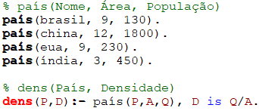

* 1. qual a densidade demográfica de cada um dos países;

* 1. se a Índia é mais populosa que a China.

1. Inclua no Programa 2.2 as informações da tabela abaixo e faça as consultas indicadas a seguir:

* 1. Quem tem salário entre R$ 1500,00 e R$ 3000,00?

* 1. Quem não tem dependentes e ganha menos de R$ 1200,00?

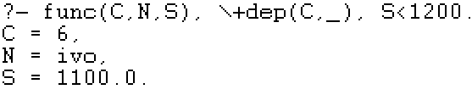

* 1. Quem depende de funcionário que ganha mais de R$ 1700,00?

1. Inclua no Programa 2.3 as seguintes regras:
   1. Um filme é longo se tem duração superior a 150 minutos.
   2. Um filme é lançamento se foi lançado a menos de 1 ano.

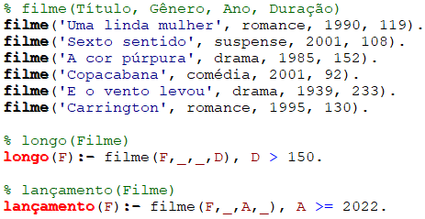

1. Codifique um programa contendo as informações da tabela abaixo e faça as consultas indicadas a seguir:

* 1. Quais são as mulheres com mais de 20 anos de idade?

* 1. Quem tem pelo menos 1.70m de altura e menos de 65kg?

* 1. Quais são os possíveis casais onde o homem é mais alto que a mulher?

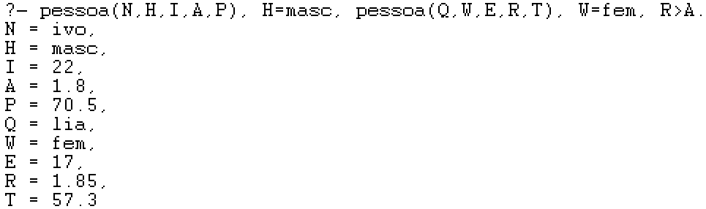

1. O peso ideal para uma modelo é no máximo 62.1*Altura–44.7 . Além disso, para ser modelo, uma mulher precisa ter mais que 1.70m de altura e menos de 25 anos de idade. Com base nessas informações, e considerando a tabela do exercício anterior, defina um predicado capaz de recuperar apenas os nomes das mulheres que podem ser modelos.



